INFORME DE INSPEECCION
INFORME TÉCNICO DE INSPECCIÓN AL SITIO DE DESARROLLO DEL PROYECTO

Proyecto: | "EL EDUCADOR”,
Categoría: | I
Promotor: | AGROGANADERA DON BETO, S.A.
Representante Legal: | RENE ALBERTO GARCÍA DE PAREDES ARANGO
Ubicación: | CORREGIMIENTO DE SANTIAGO CABECERA, DISTRITO DE SANTIAGO, PROVINCIA DE VERAGUAS.
Expediente No.: | DRVE-I-F-37-2019
Fecha de la inspección: | 02 DE AGOSTO 2019
Fecha del Informe: | 13 DE SEPTIEMBRE 2019
Participantes: | NOMBRE | CARGO | INSTITUCIÓN
Participantes: | HÉCTOR URRIOLA | TEC. EVALUACIÓN | MIAMBIENTE - VERAGUAS
 | ESEQUIEL ABREGO | TEC. EVALUACION | MIAMBIENTE - VERAGUAS

- OBJETIVOS:
- Realizar una descripción del Proyecto "EL EDUCADOR” que cumpla con los principales requisitos de la ley.
- Desarrollar la descripción del Ambiente Físico y Biológico, del Proyecto "EL EDUCADOR”, en el terreno a desarrollarse.
- Realizar una descripción del Ambiente Socioeconómico del área que involucra el Proyecto "EL EDUCADOR”.
- Identificar, valorizar y caracterizar los impactos ambientales que ocasione el desarrollo del Proyecto "EL EDUCADOR”, y que permitan elaborar el plan de manejo ambiental.

- DESCRIPCIÓN GENERAL DEL PROYECTO:
El proyecto consiste en la construcción de un edificio de planta baja dos altos, que consistirá en dos modelos apartamentos de 98 m2 y 112 m2, constará de seis apartamentos de dos recámaras y un cuarto de empleada y seis apartamentos de seis recámaras solamente. El proyecto también incluye la construcción de aceras, calle de acceso al proyecto, estacionamiento y un tanque séptico para el manejo de aguas servidas.

- DESARROLLO DE LA INSPECCIÓN TÉCNICA:
Siendo las 2:30 p.m. del día lunes 2 de septiembre de 2019, se realizó inspección técnica al área donde se desarrollara el proyecto EsIa, denominado EL EDUCADOR, ubicado corregimiento de Santiago Cabecera, distrito de Santiago, provincia de Veraguas.

En el desarrollo de la inspección participo personal de la sección de Impacto Ambiental del Ministerio de Ambiente – Veraguas (Ing. Héctor Urriola E. MGTER. Esequiel Abrego). También participo por parte del Proyecto la consultora ING. Yenviee d. puga Una vez llegamos al área se registraron las coordenadas y se tomaron Fotografía las cuales se muestran como evidencia en el presente escrito.

- Ambiente Físico:
En este capítulo se presenta una descripción de las condiciones ambientales del componente físico para el área de estudio del Proyecto “EL EDUCADOR”

- Caracterización del suelo
Las características de los suelos del área donde se encuentra ubicado el proyecto corresponden a los suelos de Clase IV de acuerdo al Mapa de Capacidad Agrológica de los Suelos. Estos suelos son arables con muy severas limitaciones en la selección de plantas.

- Descripción del uso de suelo
El proyecto se ubica en una zona urbana, en la zona cercanas es común observar viviendas unifamiliares principalmente de las barriadas El Educador y Valle de Miramar.

- Deslinde de propiedad
El proyecto se ubica dentro de la finca con Folio Real No. 34151, código de ubicación No. 9901, ubicada en el corregimiento cabecera, distrito de Santiago, provincia de Veraguas.
Colindantes:
- Norte: calle sin Nombre.
- Sur: Finca con folio Real N°8820, propiedad de Felipe Alejandro Virzi López
- Este: Finca con Folio Real N°55691, propiedad de Rodolfo Rodríguez Pérez.
- Oeste: Finca con folio Real N°8820, propiedad de Felipe Alejandro Virzi López.

- Topografía.
. Se adjuntó el plano topográfico

- Hidrología
La cuenca No 120 está formada por los ríos Cuvíbora y los Chorros. Esta cuenca se encuentra en la provincia de Veraguas, entre las coordenadas 7º 50' y 8º 25' de latitud norte y 80º 50' y 81º 51' de longitud oeste.

El área de drenaje total de la cuenca es de 996 km2, hasta la desembocadura al mar y la longitud del río principal es de 79 km. La elevación media de la cuenca es de 52 msnm, y el punto más alto se encuentra en el cerro Valilla, al norte de la cuenca, con una elevación máxima de 422 msnm.

- Calidad de agua superficial
Dentro del área de influencia directa, no existen cursos de agua.

- Calidad del aire
En el sitio específico del proyecto, las únicas fuentes móviles generadoras de contaminantes atmosféricas, la constituyen los vehículos que circulan en la vía.
- Ruido
El nivel de ruido dentro del área de influencia del proyecto está relacionado con los vehículos que circulan por la vía.
- Olores
En el área específica en donde se desarrollará el proyecto no existen lugares de depósito de basura o desperdicios. Se contará con un manejo adecuado a fin de no producir malos olores..

- Ambiente Biológico
Este componente evalúa los aspectos biológicos, específicamente de hábitats, la flora y la fauna asociada. Además, comprende el análisis de un conjunto de actividades que desarrollaría el proyecto y que pudiera afectar la flora y respectivamente la fauna que existe en el área de influencia del mismo.

Como se describió en capítulos anteriores, el proyecto se ubica en una zona previamente impactada por las actividades antropogénicas, debido a esto no existe vegetación y la fauna corresponde básicamente a aves.

- Características de la Flora
El área de influencia directa del proyecto presenta poca vegetación, se limita a la cerca viva, donde se observan especies como balo (Gliricidia sepium), guarumo (Cecropia sp), mango (Manguifera indica).

- Caracterización vegetal, inventario forestal (aplicar técnicas forestales reconocidas por ANAM)
No fue necesario ya que la zona de influencia directa está desprovista de vegetación.

- Características de la Fauna
La fauna es en área es escasa, se observa principalmente aves características de la zona como: ruiseñor (Microcerculus marginatus), gallinazo (Corapgys atratus), zanete (Quiscalus mexicanus), azulejo (Thraupis episcopus).

- Ambiente Socioeconómico
Este Capítulo presenta la línea base socioeconómica y cultural del Área de Estudio Socioeconómica del proyecto “EL EDUCADOR”.

La descripción del ambiente socioeconómico se basa en información obtenida a partir de la recopilación y análisis las encuestas hechas en las áreas vecinas al proyecto.

El propósito de este capítulo es presentar las características y condiciones generales de la población existente en el Área de Estudio Socioeconómico, así como sus percepciones generales acerca del Proyecto.

- Uso actual de la tierra en sitios colindantes
El Proyecto “EL EDUCADOR”, se construirá en una zona residencial, ya que cercano se ubican los residenciales Miramar, Valle de Miramar y El Educador.

- Percepción local del proyecto, obra o actividad (a través del plan de participación ciudadana)
El día 17 de abril y 20 de mayo de 2019 se aplicaron las encuestas para conocer la percepción que tiene los residentes del área acerca del proyecto, se aplicaron encuestas en las vías cercanas al futuro proyecto.

Se realizaron un total de 15 encuestas a personas de ambos sexos, todos mayores de edad, obteniéndose resultados que a continuación detallamos. Nueve personas de sexo masculino y seis de sexo femenino, 60% y 40% respectivamente. Además de las encuestas se realizaron entrevistas con los vecinos del área. Anexo Nº 12 corresponde a las encuestas aplicadas.

La edad de los encuestados se agruparon en rangos definidos: de 18 a 29 años; 30 a 49 años; 50 a 69 años y mayores de 70 años.

Los encuestados oscilaban mayormente entre los 30 a 49 años de edad, representado por 10 (66.7%) personas, seguido de personas de edades comprendidas entre 50-60 años (26.7%), y 1 en edad comprendida

Con respeto al nivel de escolaridad, 10 personas encuestadas respondieron contar con un nivel universitario, 67%, seguido de nivel secundario representado por 33% de los encuestados.

Con respecto a la ocupación se les asignó 11 opciones (obrero, independiente, P. doméstico, comerciante, ama de casa, jubilado/pensionado, estudiante universitario, funcionario, desempleado, no contesta y otro. La mayor parte respondió se educadores y servidores públicos, seguido de independientes, ama de casa un jubilado.
Las encuestas detallan ocho (8) preguntas, en las cuales los encuestados demuestran su conocimiento ante el desarrollo del nuevo Proyecto “EL EDUCADOR”
Las preguntas fueron las siguientes:

Pregunta N° 1. ¿Tiene usted conocimiento del desarrollo del proyecto?
De las cuales 15 de los encuestados, 10 respondieron que no tenían conocimiento y cinco personas respondió que sí.

Pregunta N° 2. ¿Considera que el proyecto causará daños a usted o a su propiedad? De los 15 encuestados, nueve (9) respondieron que no considera que el proyecto los afecte, tres (3) respondieron no saber y tres (3) respondieron que sí, ya que les preocupa a donde van las aguas residuales, aguas pluviales y desprendimiento de suelo que pueda afectar la cerca.

Pregunta N° 3. ¿Cree usted que este proyecto puede afectar el ambiente? En esta pregunta cinco (5) de los encuestados respondieron que sí por la tala, por aguas pluviales y corrientes de viento durante la construcción, contaminación de suelo; 8 personas respondieron que no y 2 personas respondieron no saber.

Pregunta N°4. ¿Cuál es su posición frente al desarrollo del proyecto?
De las 15 personas encuestadas, 4 (26.7%) respondieron estar de acuerdo siempre y cuando sea para residencias y pueden mejorar la calle y comprar apartamento; una persona respondió estar en desacuerdo; 8 (53.5%) ya que no conocen el proyecto debería hacer un muro de contención, no sabían del proyecto y por el talud que a futuro puede afectar la cerca de los residentes y 2 personas (13.3%).

Pregunta N°5. ¿Qué problemas confronta su comunidad actualmente?
Para esta pregunta se le pidió que seleccionara una o más de las 11 opciones de la encuesta. Entre los problemas señalados por los encuestados fue el mal estado de las calles y la falta de transporte, seguido de discontinuidad de luz eléctrica y agua
Pregunta N°6. ¿Qué problemas puede generar el Proyecto?
Las respuestas a esta pregunta fueron las siguientes:
- Falta de agua.
- Que caiga piedra en las casas de Valles de Miramar o basura.
- Daño al ambiente.
- Erosión
- Mala canalización de las aguas del terreno.
- No saben el tipo de personas que puedan vivir allí.
- Afectación a la cerca de los residentes de Valle de Miramar.
- Ninguno.

Pregunta N°7. ¿Qué recomendaciones le puede brindar al promotor del Proyecto?
Sobre esta pregunta se obtuvieron varias reacciones entre las que podemos mencionar:
- Que no se afecten las propiedades de los residentes.
- Que se tome en cuenta el tipo de materiales que se desprende.
- Se tomen las medidas pertinentes que no afecten.
- Dejar áreas verdes y áreas recreativas para los niños y adolescentes.
- Aseguren no afectar a los vecinos del proyecto.
- Favor hacer un buen manejo de aguas servidas y pluviales.
- Tener cuidado a quienes venden los apartamentos.
- No vender a gente de mal vivir.
- Hacer un muro de contención y reunirse con la comunidad.
- Tomar todos los correctivos al construir.

Pregunta N° 8. ¿Qué beneficios percibe usted puede traer el nuevo proyecto?
Sobre esta pregunta se obtuvieron las siguientes respuestas:
- Trabajo.
- Tal vez arreglen la calle.
- Incremento en el valor de las residencias.
- Mejora de la calle principal.
- Tal vez pueden comprar apartamentos.
- Ninguno

Complemento de participación ciudadana
Durante la aplicación de encuestas en el área se repartieron volantes informativas las cuales indican los principales puntos del proyecto “EL EDUCADOR” a cada una de las personas encuestadas y personas en los alrededores.

Adicionalmente el representante legal de la empresa promotora del proyecto realizó recorrido con algunos moradores del residencial Valle de Miramar y explicó las actividades que se llevaran a cabo en el proyecto.

- Sitios históricos, arqueológicos y culturales
De acuerdo al Criterio 5, que define si el proyecto genera o presenta alteraciones sobre monumentos, sitio con valor antropológico, arqueológico, histórico y perteneciente al patrimonio cultural, este considera los siguientes factores:
- La afectación, modificación y deterioro de algún monumento histórico, arquitectónico, monumento público, monumento arqueológico, zona típica, o santuario de la naturaleza. Este factor no aplica al proyecto, ya que el polígono no está afectando, modificando o deteriorando ningún monumento histórico, arquitectónico, monumento público, monumento arqueológico, zona típica, o santuario de la naturaleza.

- (La extracción de elementos de zonas donde existen piezas o construcciones con valor histórico, arquitectónico o arqueológico. Este factor no aplica al proyecto, ya que el área donde se propone el proyecto, es una zona alterada por actividades antropogénicas, sin construcciones con valor histórico, arquitectónico o arqueológicos cercanos o colindantes.

- La afectación de recursos arqueológicos en cualquiera de sus formas.

- Descripción del paisaje
El área donde se pretende desarrollar el proyecto está impactada y desprovista de vegetación, actualmente sólo mantiene vegetación en la cerca viva hacia la parte frontal y lateral del proyecto.

- OBSERVACIONES:
El proyecto tiene un avance aproximado de 0 % construcción, no se observa este afectando a vecinos.

Coordenada de ubicación UTM (WGS-84): | Imágenes tomadas en el sitio.
UTM:  894214; 504303 | 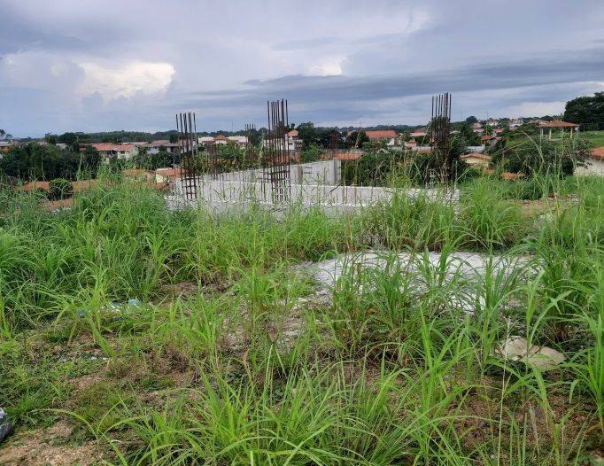  Fig. No._1_: (AVANCES DEL PROYECTO)
UTM:  8942 ;  471806 | 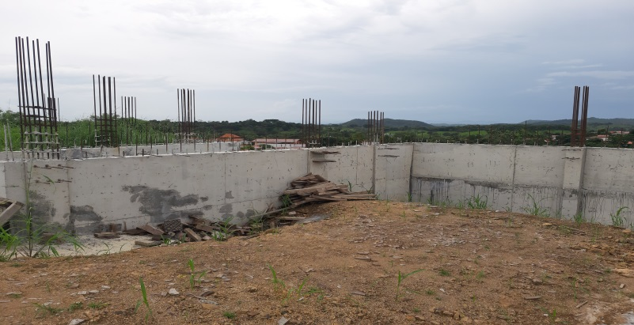  Fig. No.2: (PARTE FRENTE LA CONSTRUCCION)

- CONCLUSIONES
- La evaluación ambiental que se practicó en base a los cinco (5) criterios de protección ambiental establecidos en el Artículo 23 del Decreto Ejecutivo No 123, de 14 de agosto de 2009, se concluye que este proyecto no conlleva la generación de impactos negativos significativos adversos a la salud de la población, flora o fauna y sobre el ambiente en general.
- De acuerdo al proceso de evaluación practicado y en base a los cinco (5) criterios de protección ambiental, este proyecto se adscribe a los Estudios de Impacto Ambiental Categoría I.
- El manejo ambiental, a través de la correcta ejecución de las medidas de mitigación propuestas en este Estudio de Impacto Ambiental, hace que este proyecto se ejecute sin efectos negativos para el entorno.
- El proyecto contribuye con la demandad habitacional existente en el distrito.
- El proyecto deberá desarrollarse de acuerdo a las normas ambientales, documentos aprobados y permisos de las instituciones competentes.
- Según las opiniones vertidas por las personas encuestadas, el proyecto tiene una alta aceptación, debido a que genera empleos, así como también tendrá un impacto positivo en cuanto a la valorización de las propiedades cercanas al proyecto.
- Durante del proceso de elaboración de este EsIA, se ha podido determinar que donde se desarrollará el proyecto ha sido impactado previamente por actividades antropogénicas.

- RECOMENDACIONES
- Realizar los estudios sugeridos por los vecinos del proyecto con respecto a las bases de las estructuras actuales y sí garantizar si pueden resistir las nuevas construcciones a realizar.
- Comunicarse siempre con los vecinos del área a objeto de coordinar y dar respuesta a sus inquietudes, mostrando siempre la mayor disponibilidad de dar soluciones.
- Aplicar el Plan de Manejo ambiental, a través de la correcta ejecución de las medidas de mitigación de tal forma que este proyecto se ejecute sin efectos negativos para el entorno.
- Contar con profesionales idóneos para darle continuidad al cumplimiento ambiental del proyecto.
- Contar con los permisos de ocupación previo a la fase operativa del proyecto.
- El promotor del proyecto debe gestionar en el Ministerio de Ambiente, con el Municipio de Santiago y otras instituciones competentes, los permisos pertinentes durante el desarrollo del proyecto.
- Brindar trabajo a personal de la comunidad según aptitudes, en función de las necesidades y prioridades, tanto en la fase de construcción como la fase de operación.

Elaborado por:

________________________  ING. HECTOR A. URRIOLA  Técnico Evaluador |  | ___________________________  MGTER. ESEQUIEL ABREGO  Técnico Evaluador

Revisado por:
_____________________________
MGTER. EDILMA RODRIGUEZ
Jefa de sección de Evaluación de Impacto Ambiental

MAPA DE INSPECCIÓN REALIZADA AL PROYECTO “EL EDUCADOR”

